621038 Vetro Clean čisticí prostředek pro roboty na mytí oken
- Univerzální čisticí prostředek speciálně vyvinutý pro roboty na mytí oken a elektrické stěrky, bez šmouh, rychlé schnutí, 1000 ml, vyrobeno v Itálii.

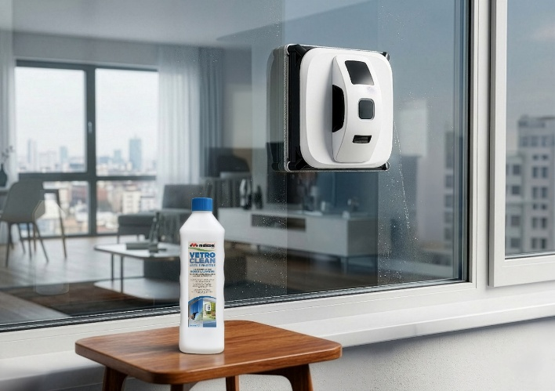
Navrženo pro smart home
Meliconi Vetro Clean je vyvinut pro použití s roboty na mytí oken a automatickými zařízeními, aby zajistil optimální výkon a bezchybné výsledky. Složení zajišťuje účinné čištění bez šmouh na všech skleněných plochách a zároveň podporuje správnou funkci robota a prodlužuje jeho životnost.

Klíčové vlastnosti
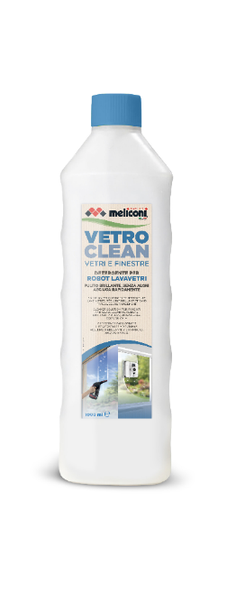
- Univerzální pro roboty, stěrky i ruční čistění
- Bez šmouh
- Odstraňuje odolné nečistoty, prach, otisky prstů, mastnotu, hmyz i zbytky znečištění
- Rychleschnoucí
- Není nutné ředit
- Vhodný na sklo a lesklé plochy bez rizika poškození
- Svěží vůně
- Objem: 1000 ml
- Made in Italy


Bez šmouh, optimalizovaný výkon
Speciální složení:
- zabraňuje tvorbě šmouh
- nezanechává zbytky, které by mohly ovlivnit funkčnost zařízení
- zvyšuje účinnost automatického čištění
Výsledkem je lepší výkon robota a viditelně kvalitnější výsledek.

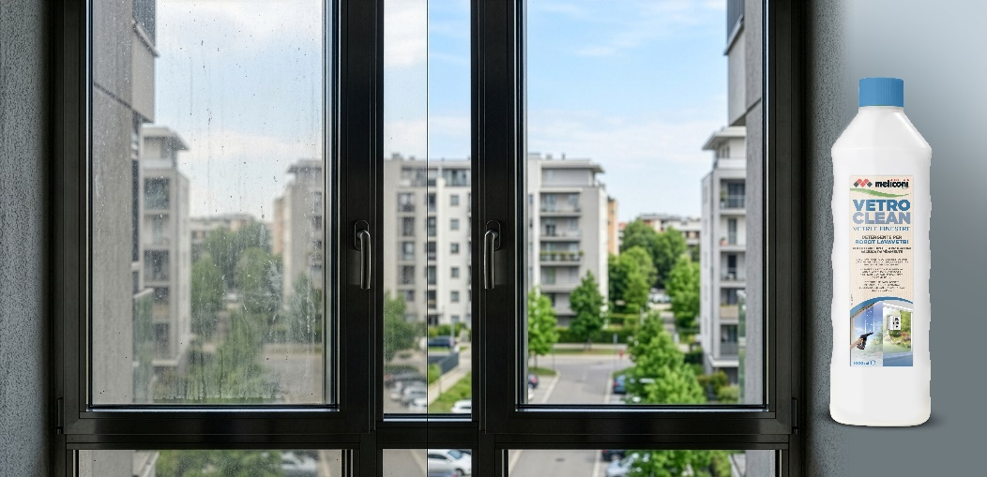

Profesionální výsledky i doma
V posledních letech trh s roboty na mytí oken výrazně roste, a to díky rozvoji domácí automatizace a rozšíření moderních domů s velkými prosklenými plochami.
Použití produktu, který není speciálně určen pro roboty, vede ke sníženému výkonu, vzniku šmouh a zanechávání zbytků na skle.
Tento čisticí prostředek, díky svému složení navrženému speciálně pro roboty a elektrické stěrky, účinně odstraňuje odolné nečistoty, prach, otisky prstů, mastnotu, hmyz i zbytky znečištění. Díky účinku proti šmouhám zanechává sklo dokonale čiré a bez pruhů.


Šetrný k povrchům
Velkou výhodou je jeho účinnost jak při použití s automatickými zařízeními, tak při ručním čištění.
Jemný, ale účinný čistič Meliconi Vetro Clean je vhodný na sklo, zrcadla i lesklé povrchy a zároveň zachovává sklo bez rizika poškození.

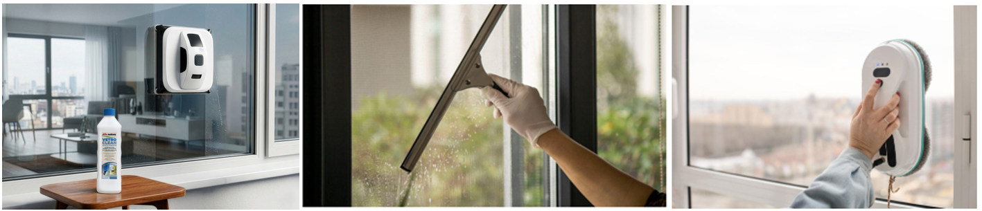

Kvalita z Itálie
- Vyrobeno v Itálii
- Speciální čisticí prostředek

Složení
- Složky v souladu s nařízením (ES) č. 648/2004
- Konzervační látky: BENZISOTHIAZOLINONE
- Další složky: parfém

Návod k použití
- Umístěte hrdlo lahve k otvoru nádržky a nalijte roztok.
- Nepřeplňujte nádržku, aby nedošlo k přetečení.
- Po použití uzavřete víčko.
- Nepřidávejte jiné kapaliny, aby nedošlo k narušení správné funkce zařízení.

Vhodné pro
✓ Roboty na mytí oken
✓ Elektrické stěrky na okna
✓ Ruční čištění

⚠️ Upozornění
• Vždy se řiďte pokyny výrobce spotřebiče

